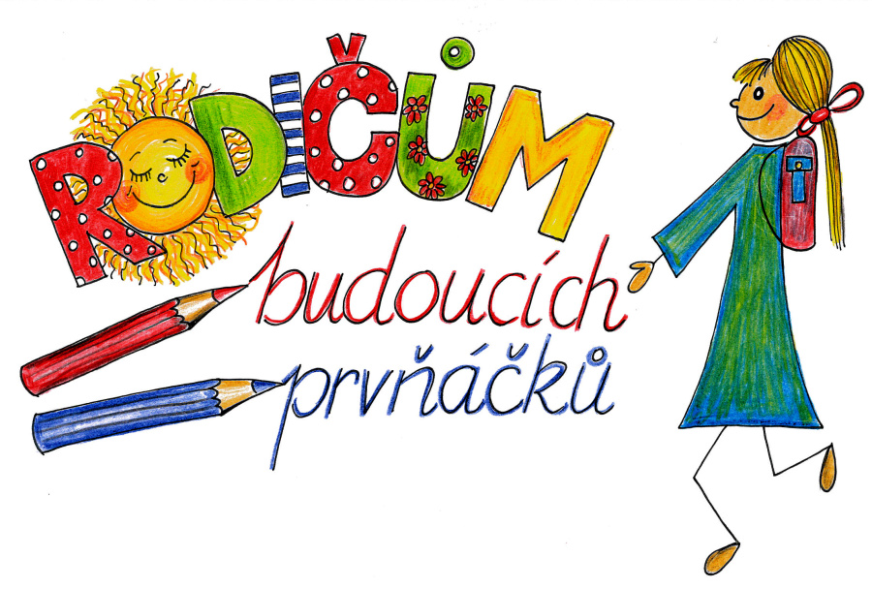
Pozvánka na společné setkání

Vážení rodiče, rádi bychom Vás pozvali na společné setkání ve spolupráci se Základní školou Veronské náměstí, které proběhne v pondělí 28. března 2022 od 16 hodin ve třídě Krtek. Informace bude podávat paní učitelka ze základní školy.

Program:
1. Přechod dětí z mateřské školy do základní školy.
2. Informace o základní škole.
3. Co by děti měly umět před nástupem do základní školy?
4. Informace o přípravné třídě.
5. Začlenění dětí s odlišným mateřským jazykem.
6. Dotazy rodičů.

Těšíme se na Vás

